姓 名 | 李帅杰 | 性 别 | 男 | 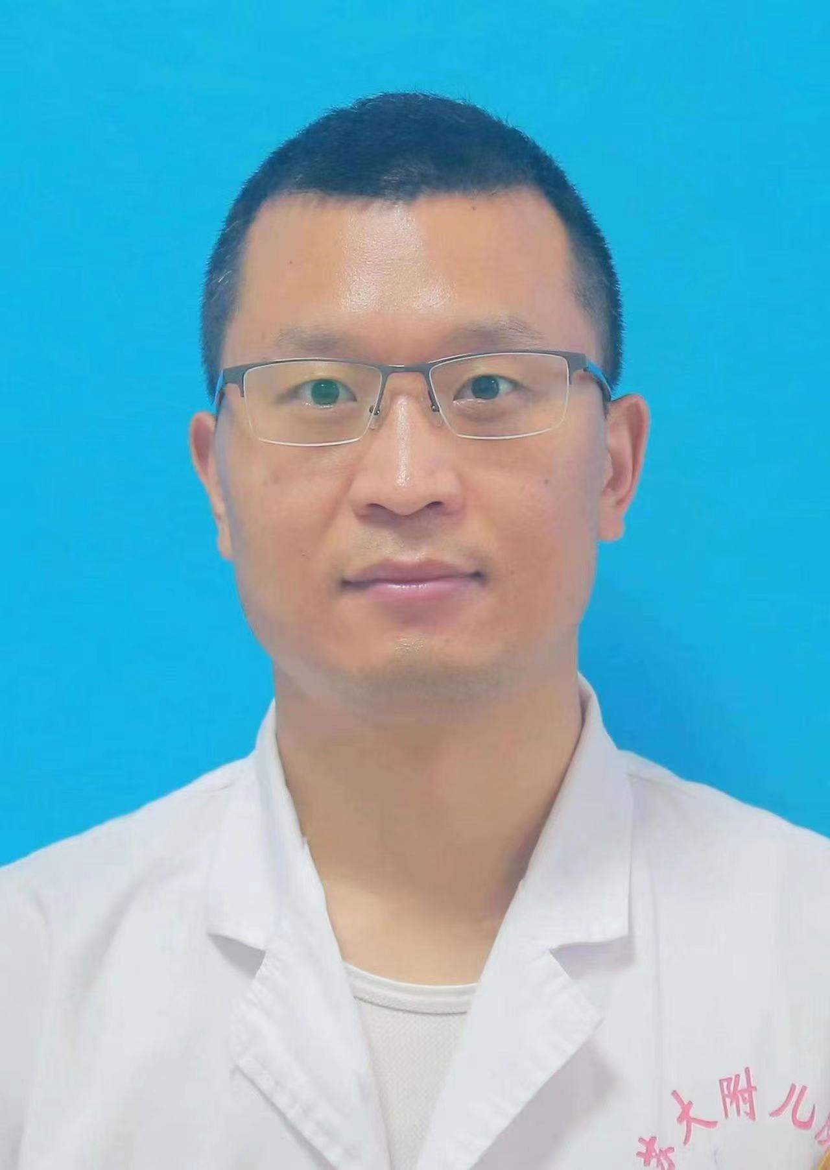
学 历 | 硕士研究生 | 专 业 | 眼科学
职 称 | 副主任医师 | 来院工作时间 | 2017.05
专业方向  在研课题 | 眼科亚方向：科研方向主要为视觉发育机制的研究；临床方向为眼眶病和眼外伤眼整形、斜弱视的诊断和治疗。  在研课题：无。
获奖情况 | 2011年07月获苏州大学医学部优秀毕业生称号。  2017年09月青年教师课堂教学竞赛优胜奖。  2022年度我院“门诊之星”称号。
自我介绍 | 个性开朗，业务负责务实，本着育人先育己的理念，以教学相长为主，实现共同成长。
儿科临床医学院临床医学（儿科医学）专业本科生
导 师 简 介 表

